Drage učenke in učenci 5.c!
Sreda je že, sredina našega devetega koronamaratona na daljavo.
Vreme je malce bolj kislo, zato ne bo težko sesti za mizo in narediti spodnje naloge.

Danes imaš malo več nalog za utrjevanje za SLJ, zato bomo imeli 2 uri SLJ, v petek pa bomo imeli 2 uri DRU.
Lepo vas pozdravljam, učiteljica Mateja
SREDA, 20.5. 2020
SLJ ( 2 uri) : UTRJEVANJE IN PONAVLJANJE
1. Preberi besedilo.
Trdnjava Kluže je danes velika turistična zanimivost. Sprehod med kamnitimi zidovi je zaradi hladu zelo prijeten in hkrati poučen, saj nas besede in slike popeljejo sto let v preteklost, ko je v teh krajih divjala prva svetovna vojna.
VIR: M. Košir, K. Vrčon: Slovenija, radi te imamo. Mavrica
Preveri in označi pravilno trditev.
 | DRŽI | NE DRŽI
Samostalnika trdnjava in zanimivost sta ženskega spola.
V besedilu so 4 samostalniki moškega spola.
V besedilu ni nobenega samostalnika srednjega spola.
Samostalnika beseda in slika sta v besedilu rabljena v množini.
Samostalnik leto je v besedilu rabljen v množini.
V besedilu ni nobenega samostalnika v dvojini.
V besedilu so 4 samostalniki, ki poimenujejo pojme.
V besedilu ni nobenega samostalnika, ki poimenuje bitje.
2. Preberi besedilo in v njem podčrtaj samostalnike.
Šestilo uporabljamo za risanje krogov oz. krožnic in merjenje manjših razdalj. Kraka razmaknemo, konico zapičimo v list, z grafitom narišemo krog.

3. V vsaki vrsti prečrtaj besedo, ki ni samostalnik.
dekle, fant, mladost, mladina, mladinski
opis, pripoved, opisovati, pripovednik, pesnik
lončen, lonec, lonček, pokrov, pokrovka
maj, majski, čas, pomlad, vigred
4. Iz povedi prepiši besede, s katerimi je poimenovan pojem.
Lukec je s skrbjo pomislil na mater. _______________
Po materini smrti je nastalo za Lukca čisto novo življenje. ______________, _____________
Bil je premlad, da bi vedel, kaj očeta teži ob misli na domovino. _______________, _______________
Marija se od veselja ni mogla vzdržati solz. _______________
5. V skupinah samostalnikov bodi pozoren na spol in število. Izpiši samostalnik, ki ne spada v skupino, in utemelji svojo odločitev.
a) uvod, jedro, zaključek, spis
V to skupino ne spada _______________, saj ____________________________
b) babica, breskev, poštenje, Karmen
V to skupino ne spada _______________, saj ___________________________
c) Aleš, Aleša, Andrej, Andrejček
V to skupino ne spada _______________, saj ____________________________
č) steblo, drevo, kino, deblo
V to skupino ne spada _______________, saj ___________________________
6. V povedih podčrtaj samostalnike in jih prepiši na ustrezno mesto v preglednici.
Idrijski žlikrofi so praznična jed.
Pred dvema mesecema so se vrnili s poti po Južni Ameriki.
Umesimo gladko testo.
Založila sem knjigi.
Gostje so se pripeljali z dvema avtomobiloma.
Pohiti, pred vrati zvoni poštar.
Cvetovi so zlatorumeni.
Razvozlali smo zapleteni uganki.
EDNINA | DVOJINA | MNOŽINA

7. Popravi, kar je narobe, in popravljene povedi PREPIŠI.
Zarja in Ema sta sestrične. _________________________________________________________________
Marija se je s sinovi Petrom in Janom preselila na Dolenjsko. _________________________________________________________________
Pogrešam obe prijateljice. _________________________________________________________________
Vrnil se je z obemi hčerami. _________________________________________________________________
Pred dvemi tedni sem se vpisal v glasbeno šolo. _________________________________________________________________
8. V povedih podčrtaj samostalnike, ki jih ne moremo šteti.
Žejo smo si potešili z vodo.
Zdravo je uživati veliko sadja in zelenjave.
Vsepovsod je vladalo veliko veselje.
Mladini do osemnajstega leta ni dovoljeno vstopiti.
Računanje mu dela težave.
9. V povedih podčrtaj samostalnike, ki imajo samo množino.
Moj brat Tomaž je imel norice, ko je bil že v gimnaziji.
Vzel je grablje v roke in mu pomagal na travniku.
Našemu Filipu so vse hlače prekratke.
Peljal se je s sankami.
10. V besedilu podčrtaj samostalnike. Vpiši jih v preglednico ter določi spol in število. Pomagaj si z okrajšavami.
moški spol | = | m. sp. | ednina | = | ed.
ženski spol | = | ž. sp. | dvojina | = | dv.
srednji spol | = | sr. sp. | množina | = | mn.

Če se kje v Ljubljani lahko v kakšni ustanovi pohvalijo, da je namenjena radovednim in zvedavim otrokom, potem je to Hiša eksperimentov, kjer starši in otroci sami izvajajo eksperimente s številnih področij znanosti.

VIR: Ljubo in Ani v Ljubljani, Turistični vodnik za otroke in njihove starše. Društvo za spodbujanje radovednosti, zvedavosti in spoznavanje sveta Žverca, Ljubljana 2008.
SAMOSTALNIK | SPOL | ŠTEVILO
starši | moški | množina

11. Preberi povedi in vpiši besedo je ali so.
Smuči _____ v kleti.
Mleko _____ še vroče.
Jesenice _____ na Gorenjskem.
Kri _____ rdeča tekočina v organizmu človeka in nekaterih živali.
Jetra _____ organ v desnem zgornjem delu trebušne votline.
Bilo je mrzlo, da _____ drevje pokalo.
Poglej, če _____ kletna vrata zaprta.
Grmovje _____ poraslo strmino za hišo.

Kateri samostalniki so množinski? _____________________________________________
Kateri samostalniki so edninski? _____________________________________________
REŠITVE

 | DRŽI | NE DRŽI
Samostalnika trdnjava in zanimivost sta ženskega spola.
V besedili so 4 samostalniki moškega spola.
V besedilu ni nobenega samostalnika srednjega spola.
Samostalnika beseda in slika sta v besedilu rabljena v množini.
Samostalnik leto je v besedilu rabljen v množini.
V besedilu ni nobenega samostalnika v dvojini.
V besedilu so 4 samostalniki, ki poimenujejo pojme.
V besedilu ni nobenega samostalnika, ki poimenuje bitje.
2. Šestilo uporabljamo za risanje krogov oz. krožnic in merjenje manjših razdalj. Kraka razmaknemo, konico zapičimo v list, z grafitom narišemo krog.
3. dekle, fant, mladost, mladina, mladinski
opis, pripoved, opisovati, pripovednik, pesnik
lončen, lonec, lonček, pokrov, pokrovka
maj, majski, čas, pomlad, vigred
4. skrb, smrt, življenje, misel, domovina, veselje
5. a) jedro, je srednjega spola.
b) poštenje, je srednjega spola.
c) Aleša, je ženskega spola.
č) kino, je moškega spola.

6. Idrijski žlikrofi so praznična jed.
Pred dvema mesecema so se vrnili s poti po Južni Ameriki.
Umesimo gladko testo.
Založila sem knjigi.
Gostje so se pripeljali z dvema avtomobiloma.
Pohiti, pred vrati zvoni poštar.
Cvetovi so zlatorumeni.
Razvozlali smo zapleteni uganki.
EDNINA | DVOJINA | MNOŽINA
jed  pot  Amerika  testo  poštar | meseca  knjigi  avtomobila uganki | žlikrofi  Gostje  vrata  cvetovi
7. Zarja in Ema sta sestrični.
Marija se je s sinovoma Petrom in Janom preselila na Dolenjsko.
Pogrešam obe prijateljici.
Vrnil se je z obema hčerama.
Pred dvema tednoma sem se vpisal v glasbeno šolo.
8. Žejo smo si potešili z vodo.
Zdravo je uživati veliko sadja in zelenjave.
Vsepovsod je vladalo veliko veselje.
Mladini do osemnajstega leta ni dovoljeno vstopiti.
Računanje mu dela težave.
8. Moj brat Tomaž je imel norice, ko je bil že v gimnaziji.
Vzel je grablje v roke in mu pomagal na travniku.
Našemu Filipu so vse hlače prekratke.
Peljal se je s sankami.
10.
Če se kje v Ljubljani lahko v kakšni ustanovi pohvalijo, da je namenjena radovednim in zvedavim otrokom, potem je to Hiša eksperimentov, kjer starši in otroci sami izvajajo eksperimente s številnih področij znanosti.

SAMOSTALNIK | SPOL | ŠTEVILO
Ljubljani | ženski | ednina
ustanovi | ženski | ednina
otrokom | moški | množina
Hiša | ženski | ednina
eksperimentov | moški | množina
starši | moški | množina
otroci | moški | množina
eksperimente | moški | množina
področij | srednji | množina
znanosti | ženski | ednina

11. so, je, so, je, so, je, so, je
smuči, Jesenice, jetra, vrata
mleko, kri, drevje, grmovje

MAT: PREMICA IN KROŽNICA

Danes bomo spoznavali odnose med krožnico in premico.

Da nam bo Nežina risba bolj razumljiva, bomo iz nje izločali posamezne črte – premice.
Polmer, premer in tetiva so daljice, ki jih že poznamo.

- Odpri Z in vanj zapiši naslov Premica in krožnica.

- Nadaljuj s prepisom spodnje razlage:

SEKANTA/SEČNICA

Premico, ki seka krožnico, imenujemo sekanta ali sečnica. Novo nastalo daljico pa tetiva.

A
P
DOTIKALNICA/TANGENTA
Premico, ki ima s krožnico eno skupno točko – dotikališče, imenujemo tangenta ali dotikalnica.

D
t

MIMOBEŽNICA

Premico, ki nima s krožnico nobene skupne točke, imenujemo mimobežnica.

m

- Zdaj rešuj naloge v DZ na str. 96 – 97/1., 2., 3., 4., 5., 6.

ZA NENASITNE MATEMATIKE: Rešuj še naloge 7., 9., 11., in 12. na strani 98.
NALOGE V DZ POSLIKAJ IN MI POŠLJI NA mateja.glusic1@guest.arnes.si.

GOS: ŠIVANJE
Navodilo za lutko imaš v ppt predstavitvi.
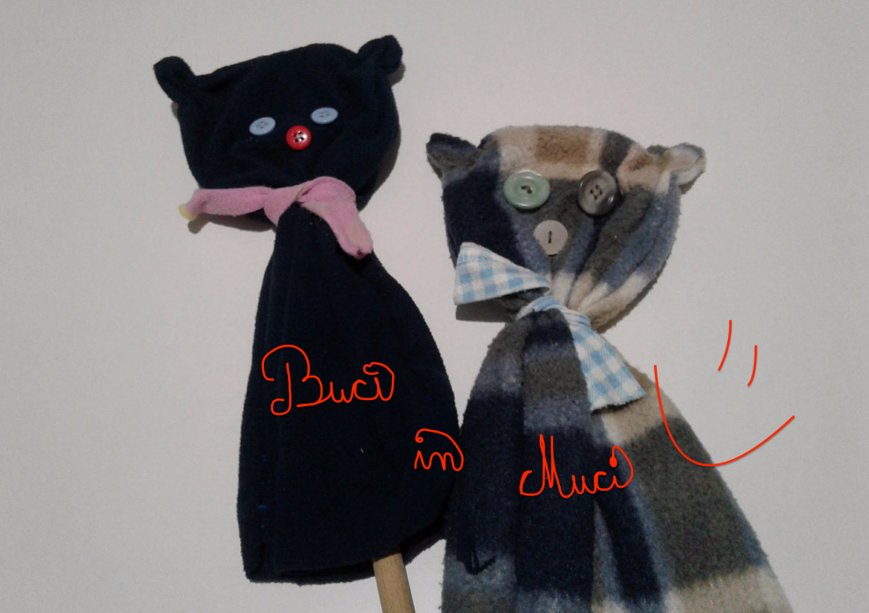
IZDELEK POSLIKAJ IN MI POŠLJI NA mateja.glusic1@guest.arnes.si.

